Детство находится под защитой государства. (ст. 38 Конституции РФ).

С началом зимних каникул у детей появляется больше свободного времени, которое они часто проводят без должного контроля со стороны взрослых, что может привести к угрозе их жизни и здоровья, совершению правонарушений.

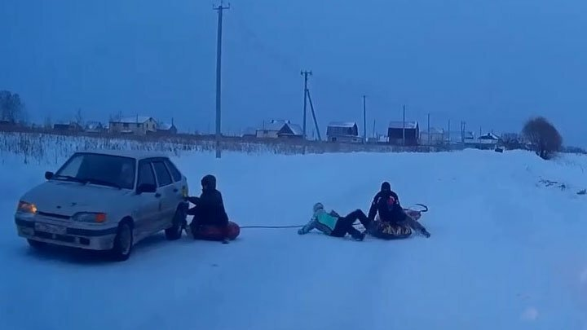
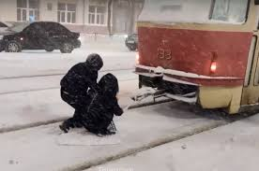
Ежегодно зимой наблюдаются случаи детского травматизма, связанные с несоблюдением правил дорожного движения, вызванных в том числе катанием на снегокатах, тюбах, санках, ледянках, привязанных к автотранспортным средствам, в том числе на дорогах.

Распространенное среди несовершеннолетних увлечение – «зацепинг» (катание на ледянках, санках, тюбах, прикрепленных к автомобилю) запрещено, является опасным и может привести к гибели человека.

Постановлением Правительства РФ от 23.10.1993 № 1090 утверждены Правила дорожного движения, разделом 4 которых определены обязанности пешеходов.

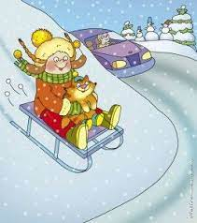
►Если катающийся на «ватрушке» окажется на проезжей части дороги, то он становится участником дорожного движения. За нарушение им правил дорожного движения ч.2 ст. 12.29 КоАП РФ (нарушение ПДД лицом, управляющим велосипедом, либо возчиком или другим лицом, непосредственно участвующим в процессе дорожного движения) предусмотрено административное наказание в виде административного штрафа в размере 800 руб.

►Не избежит административной ответственности и водитель автомобиля, допустивший подобное катание. Так, ч. 2 ст. 12.23 КоАП РФ (перевозка людей вне кабины автомобиля (за исключением случаев, разрешенных Правилами дорожного движения), трактора, других самоходных машин, на грузовом прицепе, в прицепе-даче, в кузове грузового мотоцикла или вне предусмотренных конструкцией мотоцикла мест для сидения) предусмотрено административное наказание в виде административного штрафа в размере 1000 руб.

!!! Для сохранения собственной безопасности и во избежание несчастных случаев для катания следует выбирать места вдали от проезжей части, а также линий электропередач, объектов с выступами, деревьев, заборов, скамеек, бордюров.

Согласно ст. 63 Семейного Кодекса РФ, родители несут ответственность за воспитание и развитие своих детей, обязаны заботиться об их здоровье, физическом, психическом, духовном и нравственном развитии.

Взрослые должны научить ребенка правилам поведения, позволяющим избежать получения травм, и усилить контроль за их соблюдением.
За ненадлежащее исполнение родительских обязанностей ч. 1 ст. 5.35 КоАП РФ установлена административная ответственность родителей (законных представителей) несовершеннолетних.

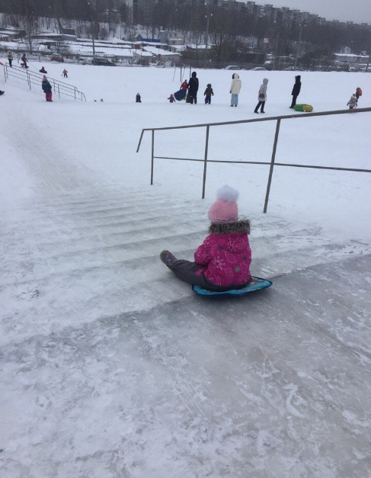

Телефон:
8 (3953) 45 03 52

Адрес:
665708, г. Братск, ул. Кирова, 20в

Прокуратура Братского района
Иркутской области

Безопасность ребенка зимой

